O'ZBEKISTON RESPUBLIKASI OLIY TA'LIM, FAN VA INNOVATSIYALAR VAZIRLIGI
______________________________________ universiteti
TEXNIK TOPSHIRIQ
avtomatlashtirilgan tizim yaratishga
«O'ZBEKISTON HUDUDIDA SODIR BO'LAYOTGAN KIBERJINOYATLARNI
AVTOMATIK ANIQLASH VA TAHLIL QILISH TIZIMI»
Shartli nomi: UzCyberWatch
GOST 34.602-89 talablariga muvofiq
Magistrlik dissertatsiyasining amaliy qismi
Mutaxassislik: Axborot xavfsizligi / Kiberxavfsizlik
Ijrochi: ______________________ Ilmiy rahbar: ______________________
Hujjat versiyasi: 1.0
Toshkent — 2026

Mundarija
1. Umumiy ma'lumotlar
2. Tizim yaratishning maqsadi va vazifalari
3. Avtomatlashtirish obyektining tavsifi
4. Tizimga qo'yiladigan talablar
4.1. Butun tizimga qo'yiladigan talablar
4.2. Bajariladigan funksiyalarga talablar (FT-01 … FT-48)
4.3. Ta'minot turlariga talablar
4.4. Huquqiy va etik talablar
5. Ishlab chiqish tarkibi, mazmuni va muddatlari
6. Tizimni nazorat qilish va qabul qilish tartibi
6.1. Qabul qilish mezonlari (metrikalar jadvali)
6.2. Sinov turlari va metodikasi
7. Obyektni tizimni joriy etishga tayyorlash bo'yicha ishlar
8. Hujjatlashtirishga qo'yiladigan talablar
9. Ishlab chiqish manbalari
Ilova A. Risklar reyestri
Ilova B. Kutilayotgan ilmiy va amaliy natijalar

1. Umumiy ma'lumotlar

1.1. Tizimning to'liq nomi va shartli belgisi
To'liq nomi: «O'zbekiston hududida sodir bo'layotgan kiberjinoyatlarni avtomatik aniqlash va tahlil qilish tizimi».
Shartli belgisi: UzCyberWatch (keyingi o'rinlarda — Tizim).

1.2. Buyurtmachi va ishlab chiquvchi
Rol | Tashkilot / shaxs
Buyurtmachi | ____________________ universiteti, Kiberxavfsizlik kafedrasi
Ishlab chiquvchi | Magistratura talabasi (dissertant), ____________________
Ilmiy rahbar | ____________________
Potensial foydalanuvchilar | IIV Kiberxavfsizlik markazi, CERT.uz (UZCERT), tijorat banklari SOC/antifrod bo'linmalari, ta'lim muassasalari

1.3. Ishlar uchun asos
- Magistrlik dissertatsiyasi mavzusi va universitet ilmiy kengashining tegishli bayoni;
- O'zbekiston Respublikasining «Kiberxavfsizlik to'g'risida»gi Qonuni;
- O'zbekiston Respublikasining «Shaxsga doir ma'lumotlar to'g'risida»gi Qonuni;
- O'zbekiston Respublikasi Jinoyat kodeksining XX¹-bobi (axborot texnologiyalari sohasidagi jinoyatlar, 278¹–278⁷-moddalar);
- «O'zbekiston — 2030» strategiyasining raqamli transformatsiya va kiberxavfsizlik yo'nalishlari;
- GOST 34.602-89 «Avtomatlashtirilgan tizim yaratishga texnik topshiriq» standarti.

1.4. Ishlarni bajarishning rejalashtirilgan muddatlari
Ishlarning umumiy davomiyligi — 12 oy. Bosqichlar bo'yicha taqsimot 5-bo'limda keltirilgan.

1.5. Asosiy atamalar va qisqartmalar
Atama | Izohi
IoC | Indicator of Compromise — buzilish indikatori (domen, IP, URL, fayl hash va h.k.)
CT log | Certificate Transparency — SSL sertifikatlarining ochiq jurnali
STIX 2.1 | Structured Threat Information Expression — tahdid ma'lumotlarini almashish standarti
ECS | Elastic Common Schema — hodisalarni yagona sxemada tavsiflash
Honeypot | Hujumchilarni jalb qilib, ularning xatti-harakatini qayd etuvchi tuzoq tizim
MTTD | Mean Time To Detect — aniqlashning o'rtacha vaqti
FPR | False Positive Rate — noto'g'ri ijobiy natijalar ulushi
Concept drift | Ma'lumotlar taqsimotining vaqt o'tishi bilan o'zgarishi natijasida model sifatining pasayishi
RBAC | Role-Based Access Control — rollarga asoslangan kirish nazorati

2. Tizim yaratishning maqsadi va vazifalari

2.1. Muammoning dolzarbligi
O'zbekiston Respublikasida kiberjinoyatchilik so'nggi yillarda keskin o'sish dinamikasini namoyish etmoqda. Rasmiy ma'lumotlarga ko'ra, 2019-yilda axborot texnologiyalari yordamida 18 turdagi 863 ta jinoyat qayd etilgan bo'lsa, 2024-yilda bu ko'rsatkich 62 turdagi 58 800 ta jinoyatga yetgan. Kiberjinoyatlarning umumiy jinoyatchilik tarkibidagi ulushi 2023-yildagi 6,2 foizdan 2024-yilda 44,4 foizga ko'tarilgan.
2021–2024-yillar mobaynida fuqarolardan 1,9 trln so'mdan ortiq mablag' talon-toroj qilingan, faqat 2024-yilning o'zida zarar 603 mlrd so'mni tashkil etgan. Holatlarning 98 foizi bank plastik kartalari bilan bog'liq bo'lib, ulardan taxminan 60 foizi zararli havola va dasturlarni yuborish, 16 foizi esa aldov yo'li bilan SMS-tasdiqlash kodini qo'lga kiritish orqali sodir etilgan.
Hodisalar hajmining bunday o'sishi qo'lda tahlil qilish imkoniyatlaridan sezilarli darajada oshib ketgan. Shu bilan birga, mavjud xalqaro yechimlar o'zbek tilidagi ijtimoiy-muhandislik matnlarini va mahalliy moliyaviy brendlarga taqlid qiluvchi fishing resurslarini yetarli aniqlikda tanib olmaydi. Bu holat milliy kontekstga moslashtirilgan avtomatlashtirilgan aniqlash va tahlil tizimini yaratish zaruratini keltirib chiqaradi.

2.2. Tizim yaratishning maqsadi
Tizimni yaratishdan maqsad — O'zbekiston Respublikasi milliy segmentida sodir etilayotgan kiberjinoyatlarni ochiq va qonuniy manbalar asosida avtomatik aniqlash, tasniflash, tahlil qilish va vizualizatsiya qilish imkonini beruvchi dasturiy majmua ishlab chiqish; shu asosda aniqlash tezligi va aniqligini oshirish hamda analitiklarning qo'l mehnati hajmini kamaytirish.

2.3. Yaratish maqsadlari (o'lchanadigan)
Kod | Maqsad | Maqsadli ko'rsatkich
M-1 | Fishing resurslarini avtomatik aniqlash | F1 ≥ 0,91; FPR ≤ 3%
M-2 | O'zbek/rus tilidagi firibgarlik matnlarini tasniflash | F1 ≥ 0,88
M-3 | Aniqlash vaqtini qisqartirish | MTTD ≤ 5 daqiqa (yangi domen uchun)
M-4 | Analitikning qo'l mehnatini kamaytirish | Qo'lda ko'rib chiqish hajmi ≥ 60% ga kamayishi
M-5 | Milliy dataset yaratish | ≥ 20 000 belgilangan namuna
M-6 | Yuridik tasniflashni avtomatlashtirish | JK moddasiga to'g'ri moslashtirish ≥ 85%

2.4. Tizim yechadigan vazifalar
- Ko'p manbali ma'lumotlarni avtomatik yig'ish va yagona sxemaga keltirish;
- Hodisalarni kontekstual ma'lumotlar bilan boyitish;
- Gibrid (qoidaviy + mashinali o'rganish + graf tahlili) usulda kiberjinoyat alomatlarini aniqlash;
- Aniqlangan hodisalarni jinoyat turlari va Jinoyat kodeksi moddalari bo'yicha tasniflash;
- Hududiy va vaqtinchalik kesimlarda statistik tahlil hamda qisqa muddatli prognoz shakllantirish;
- Sud-ekspertiza talablariga javob beruvchi dalil yaxlitligini ta'minlash;
- Analitik hisobotlarni avtomatik shakllantirish va tashqi tizimlarga eksport qilish.

2.5. Tizim chegaralari (scope)
Ishning birinchi bosqichida (MVP) quyidagi uchta jinoyat turiga fokuslanadi, chunki rasmiy statistikaga ko'ra ular holatlarning katta qismini qamrab oladi:
- fishing veb-resurslari va zararli havolalar;
- o'zbek va rus tilidagi ijtimoiy-muhandislik (SMS, Telegram, ijtimoiy tarmoq) xabarlari;
- firibgar akkauntlar va rekvizitlar tarmog'i (graf tahlili).
Chegaradan tashqarida: zararli dasturlarni teskari injiniring qilish, tarmoq trafigini chuqur tahlil qilish (DPI), yopiq kanallarga kirish, faol tekshiruv (aktiv skanerlash) va har qanday hujumkor harakatlar. Ushbu yo'nalishlar «kelgusi tadqiqotlar» sifatida qayd etiladi.

3. Avtomatlashtirish obyektining tavsifi

3.1. Obyekt
Avtomatlashtirish obyekti — O'zbekiston Respublikasi milliy internet segmentida (.uz domen zonasi, milliy avtonom tizimlar) sodir etilayotgan kiberjinoyatlar to'g'risidagi ma'lumotlarni yig'ish, aniqlash va tahlil qilish jarayoni.

3.2. Mavjud jarayonning kamchiliklari
Mavjud holat | Muammo
Shikoyatlar qo'lda ko'rib chiqiladi | Yuqori mehnat sarfi, aniqlash kechikishi soatlar/kunlar bilan o'lchanadi
Ma'lumotlar tarqoq manbalarda | Yagona ko'rinish (single pane of glass) yo'q, bog'lanishlar yo'qoladi
Xalqaro qora ro'yxatlarga tayanish | Mahalliy brendlarga taqlid qiluvchi yangi domenlar kech qo'shiladi
O'zbek tilidagi matnlar tahlili | Tayyor NLP modellar mavjud emas yoki sifati past
Yuridik kvalifikatsiya | Hodisani JK moddasiga moslashtirish to'liq qo'lda amalga oshiriladi

3.3. Foydalanuvchi rollari
Rol | Asosiy stsenariylar | Kirish darajasi
Analitik | Hodisalarni ko'rib chiqish, belgilash (labeling), qoidalar yaratish | O'qish + belgilash
Tergovchi | Hodisa kartochkasi, graf tahlili, dalil eksporti, hisobot | O'qish + eksport
Ma'mur | Foydalanuvchilar, manbalar, modellar, backup | To'liq
Fuqaro (tashqi) | Shikoyat yuborish (veb-forma / Telegram-bot) | Faqat yuborish
Tadqiqotchi | Anonimlashtirilgan datasetga kirish, eksperimentlar | O'qish (anonim)

4. Tizimga qo'yiladigan talablar

4.1. Butun tizimga qo'yiladigan talablar

4.1.1. Tuzilishga talablar
Tizim modulli, mikroservis arxitekturasi asosida qurilishi kerak. Quyi tizimlar tarkibi:
- Ma'lumot yig'ish quyi tizimi (Collector);
- Normalizatsiya quyi tizimi (Normalizer);
- Boyitish quyi tizimi (Enrichment);
- Aniqlash yadrosi (Detection Engine);
- Tahlil va vizualizatsiya quyi tizimi (Analytics & UI);
- Hisobot va dalil quyi tizimi (Reporting & Evidence);
- Ma'muriyat va integratsiya quyi tizimi (Admin & API).
Ma'lumot oqimi sxemasi: Collector → Normalizer → Enrichment → Detection Engine → Analytics/UI, yon oqimlar sifatida Threat Intel DB va ML Model Registry. Tizimning umumiy arxitekturasi va ma'lumot oqimi 1-rasmda keltirilgan.
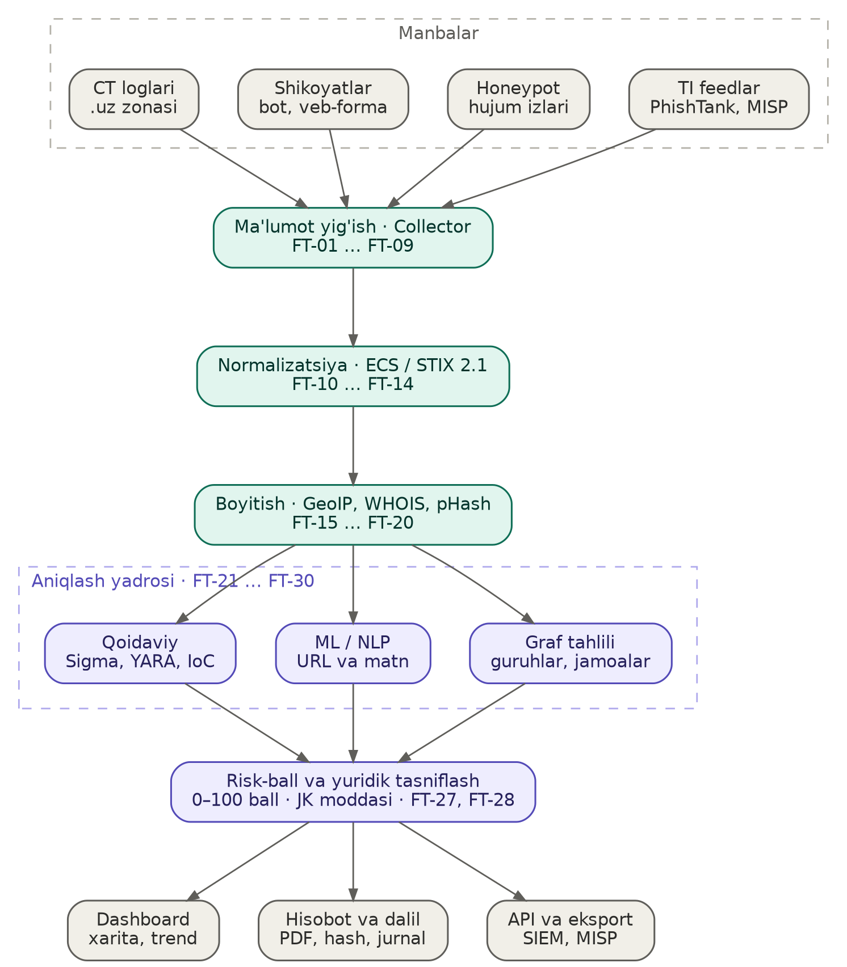
1-rasm. Tizimning umumiy arxitekturasi va ma'lumot oqimi

4.1.2. Ishonchlilik va unumdorlikka talablar
Kod | Nofunksional talab | Qiymat
NFT-01 | Oqimli ishlov berish unumdorligi | ≥ 1000 hodisa/sek
NFT-02 | Aniqlash kechikishi (P95) | ≤ 2 sekund
NFT-03 | Veb-interfeys sahifasining yuklanishi (P95) | ≤ 3 sekund
NFT-04 | Tizim mavjudligi (availability) | ≥ 99,0% (oylik)
NFT-05 | Ma'lumot yo'qolishi | 0 — Kafka/oqim jurnalidan tiklash
NFT-06 | Masshtablanish | Gorizontal, stateless servislar
NFT-07 | Zaxira nusxa (RPO / RTO) | RPO ≤ 24 soat, RTO ≤ 4 soat
NFT-08 | Saqlanadigan ma'lumot shifrlanishi | AES-256 (at rest)
NFT-09 | Uzatilayotgan ma'lumot shifrlanishi | TLS 1.3
NFT-10 | Audit jurnali | Append-only, o'zgartirilmas
NFT-11 | Kodning test qamrovi | ≥ 70% (unit-testlar)
NFT-12 | O'rnatish | Docker Compose orqali bir buyruqda ishga tushishi

4.1.3. Xavfsizlikka talablar
- Barcha tashqi kirish nuqtalari autentifikatsiya talab qiladi; anonim kirish faqat shikoyat yuborish formasi uchun;
- OWASP Top 10 bo'yicha zaifliklardan himoya (SQLi, XSS, SSRF, IDOR va b.);
- Tashqi URL-larni ochish faqat izolyatsiya qilingan muhitda (sandbox/headless browser, alohida tarmoq segmenti);
- Secretlar (API kalitlar) kod tarkibida saqlanmaydi — secret manager yoki muhit o'zgaruvchilari;
- Ishlab chiqish jarayonida SAST/DAST va bog'liqliklar skaneri (SCA) qo'llaniladi.

4.2. Bajariladigan funksiyalarga talablar
Quyida funksional talablar FT-01 dan FT-48 gacha raqamlangan holda quyi tizimlar kesimida keltirilgan. Ustuvorlik: Yuqori — MVP tarkibida majburiy; O'rta — asosiy relizda; Past — kelgusi versiyalarda.

4.2.1. Ma'lumot yig'ish quyi tizimi (Collector)
Kod | Talab mazmuni | Ustuvorlik
FT-01 | Certificate Transparency loglarini (certstream, crt.sh) real vaqtda kuzatish; .uz zonasi hamda mahalliy brend nomlari (click, payme, uzum, humo, uzcard, bank nomlari) va ularning typosquatting/homoglif variantlari bo'yicha filtrlash | Yuqori
FT-02 | Domenlar bo'yicha RDAP/WHOIS so'rovlarini avtomatik bajarish, ro'yxatdan o'tish sanasi, registrator va NS yozuvlarini olish | Yuqori
FT-03 | Ochiq manbalarni (cert.uz e'lonlari, IIV ochiq hisobotlari, OAV nashrlari) rejali parsing qilish va tarkibiy ma'lumotga aylantirish | O'rta
FT-04 | Fuqarolar shikoyatlarini qabul qilish: veb-forma va Telegram-bot orqali matn, havola, skrinshot va SMS namunalarini yuklash imkoniyati | Yuqori
FT-05 | Honeypot infratuzilmasidan (Cowrie, Dionaea, T-Pot) hujum telemetriyasini yig'ish va markazlashtirish | O'rta
FT-06 | Tashqi tahdid razvedkasi feedlarini (PhishTank, OpenPhish, URLhaus, AbuseIPDB) import qilish | Yuqori
FT-07 | Yuklangan fayllar va skrinshotlarni xavfsiz qabul qilish, MIME-tekshiruv va antivirus skanerdan o'tkazish | O'rta
FT-08 | Yig'ish vazifalarini rejalashtirish (scheduler), qayta urinish (retry) va rate-limit boshqaruvi | Yuqori
FT-09 | Har bir manbaning ishlash holatini (oxirgi muvaffaqiyatli yig'ish, xatolik ulushi) monitoring qilish va nosozlikda ogohlantirish | O'rta

4.2.2. Normalizatsiya quyi tizimi
Kod | Talab mazmuni | Ustuvorlik
FT-10 | Barcha manbalardan kelgan hodisalarni yagona sxemaga (Elastic Common Schema va STIX 2.1) keltirish | Yuqori
FT-11 | Takroriy yozuvlarni aniqlash va birlashtirish (deduplikatsiya) — URL kanonizatsiyasi, fuzzy-hash bo'yicha | Yuqori
FT-12 | Matn tilini avtomatik aniqlash (o'zbek-lotin, o'zbek-kiril, rus, ingliz) hamda lotin-kiril transliteratsiyasini bajarish | Yuqori
FT-13 | Shaxsga doir ma'lumotlarni (telefon raqami, karta raqami, F.I.Sh., manzil) aniqlash va maskalash/heshlash | Yuqori
FT-14 | Sxemaga mos kelmagan yozuvlarni rad etish navbatiga (dead-letter queue) yo'naltirish va qo'lda ko'rib chiqish imkoniyati | O'rta

4.2.3. Boyitish (enrichment) quyi tizimi
Kod | Talab mazmuni | Ustuvorlik
FT-15 | IP-manzillar bo'yicha GeoIP, ASN, hosting-provayder ma'lumotlarini qo'shish | Yuqori
FT-16 | Domen yoshini hisoblash va "yangi ro'yxatdan o'tgan domen" belgisini qo'yish | Yuqori
FT-17 | Passive DNS ma'lumotlari asosida domen-IP tarixiy bog'lanishlarini olish | O'rta
FT-18 | Tashqi reputatsiya xizmatlari (VirusTotal, urlscan.io, AbuseIPDB) API orqali baholarni olish | O'rta
FT-19 | Shubhali sahifaning skrinshotini olish va perceptual hash (pHash) hisoblash — brend dizayniga taqlidni aniqlash uchun | Yuqori
FT-20 | Boyitish natijalarini keshlash (TTL bilan) va tashqi API chaqiriqlari sonini kamaytirish | O'rta

4.2.4. Aniqlash yadrosi (Detection Engine)
Kod | Talab mazmuni | Ustuvorlik
FT-21 | Qoidaviy aniqlash: Sigma va YARA qoidalari, regulyar ifodalar asosida hodisalarni tekshirish; qoidalarni interfeys orqali qo'shish va tahrirlash | Yuqori
FT-22 | IoC (domen, IP, URL, hash, telefon, karta BIN) bo'yicha to'g'ridan-to'g'ri moslik qidirish | Yuqori
FT-23 | Fishing URL-larini mashinali o'rganish modeli bilan tasniflash (leksik, host-based va kontent belgilari; gradient boosting) | Yuqori
FT-24 | O'zbek va rus tilidagi ijtimoiy-muhandislik matnlarini (SMS, Telegram xabarlari, e'lonlar) transformer modeli bilan tasniflash | Yuqori
FT-25 | Nazoratsiz usullar (Isolation Forest, autoencoder) yordamida noma'lum anomaliyalarni aniqlash | O'rta
FT-26 | Graf ma'lumotlar bazasida obyektlar (telefon, karta, akkaunt, domen, IP) o'rtasidagi bog'lanishlarni qurish va jamoa (community) aniqlash algoritmi bilan firibgar guruhlarni ajratish | Yuqori
FT-27 | Barcha qatlamlar natijasini birlashtirib, hodisaga 0–100 oralig'ida risk-ball berish va sabablar ro'yxatini (explainability) shakllantirish | Yuqori
FT-28 | Aniqlangan hodisani O'zbekiston Respublikasi Jinoyat kodeksining tegishli moddalariga (XX¹-bob, 278¹–278⁷, 168, 169-moddalar) avtomatik moslashtirish va ishonch darajasini ko'rsatish | Yuqori
FT-29 | Modellarni versiyalash, saqlash va qayta o'qitish (retraining) konveyerini boshqarish | O'rta
FT-30 | Model sifatining vaqt o'tishi bilan pasayishini (concept drift) PSI/KS metrikalari orqali kuzatish va ogohlantirish | Past

4.2.5. Tahlil va vizualizatsiya quyi tizimi
Kod | Talab mazmuni | Ustuvorlik
FT-31 | Boshqaruv paneli (dashboard): hodisalar soni, turlari, risk-ball taqsimoti, aniqlash manbalari kesimida | Yuqori
FT-32 | O'zbekiston viloyatlari kesimida issiqlik xaritasi (geo-heatmap) va hududiy taqqoslash | Yuqori
FT-33 | Vaqt qatorlari tahlili va 30 kunlik prognoz (Prophet/SARIMA/LSTM) | O'rta
FT-34 | O'xshash hodisalarni kampaniyalarga klasterlash va kampaniya kartochkasini shakllantirish | O'rta
FT-35 | To'liq matnli qidiruv, ko'p mezonli filtrlash va saqlangan so'rovlar | Yuqori
FT-36 | Alohida hodisa kartochkasi: xom ma'lumot, boyitish natijalari, aniqlash sabablari, bog'liq obyektlar grafi | Yuqori
FT-37 | Belgilangan shartlar bo'yicha ogohlantirish yuborish (e-mail, Telegram, webhook) va eskalatsiya qoidalari | Yuqori

4.2.6. Hisobot va dalil quyi tizimi
Kod | Talab mazmuni | Ustuvorlik
FT-38 | Tanlangan davr va filtrlar bo'yicha avtomatik analitik hisobot (PDF/DOCX) shakllantirish | Yuqori
FT-39 | Ma'lumotlarni CSV, JSON, STIX 2.1 va MISP formatlarida eksport qilish | O'rta
FT-40 | Har bir dalil obyekti uchun SHA-256 hash va ishonchli vaqt belgisini (timestamp) saqlash | Yuqori
FT-41 | Dalillar zanjiri (chain of custody) jurnalini yuritish: kim, qachon, qanday amal bajargani | Yuqori
FT-42 | Rejali (kunlik/haftalik/oylik) hisobotlarni avtomatik yuborish | Past

4.2.7. Ma'muriyat va integratsiya quyi tizimi
Kod | Talab mazmuni | Ustuvorlik
FT-43 | Rollarga asoslangan kirish nazorati (RBAC): analitik, tergovchi, ma'mur, mehmon rollari | Yuqori
FT-44 | Ikki bosqichli autentifikatsiya (TOTP) va parol siyosati | Yuqori
FT-45 | O'zgartirilmas (append-only) audit jurnali — barcha kirish va amallar bo'yicha | Yuqori
FT-46 | REST API va OpenAPI 3.0 spetsifikatsiyasi; tashqi tizimlar (SIEM, MISP) bilan integratsiya | Yuqori
FT-47 | Interfeysning ko'p tilliligi: o'zbek (lotin va kiril), rus, ingliz | O'rta
FT-48 | Ma'lumotlar bazasini zaxiralash va tiklash (backup/restore) mexanizmi | O'rta

4.3. Ta'minot turlariga talablar

4.3.1. Matematik va algoritmik ta'minot
Vazifa | Baseline usul | Asosiy usul
Fishing URL tasnifi | Logistik regressiya, TF-IDF | Gradient boosting (XGBoost/LightGBM), 40–60 belgi
Matn tasnifi (uz/ru) | TF-IDF + SVM | XLM-RoBERTa / mBERT fine-tuning
Anomaliya aniqlash | Z-score | Isolation Forest, autoencoder
Guruhlarni aniqlash | Oddiy bog'lanish | Graf + Louvain community detection
Prognoz | O'rtacha qiymat | Prophet / SARIMA / LSTM
Kampaniya klasterlash | Aniq moslik | DBSCAN / HDBSCAN, embedding masofasi bo'yicha

4.3.2. Axborot ta'minoti
- Operatsion ma'lumotlar bazasi: PostgreSQL 15+ (TimescaleDB kengaytmasi bilan);
- To'liq matnli qidiruv va hodisalar indeksi: OpenSearch/Elasticsearch;
- Graf ma'lumotlar bazasi: Neo4j (yoki PostgreSQL + Apache AGE);
- Xabarlar navbati: Apache Kafka yoki Redis Streams;
- Obyekt saqlash (skrinshot, fayllar): MinIO / S3-mos xizmat;
- Dataset: belgilangan namunalar ≥ 20 000, train/validation/test = 70/15/15, stratifikatsiyalangan.
Ma'lumotlar bazasining mantiqiy modeli (ER-diagramma) 2-rasmda keltirilgan. Shaxsga doir ma'lumotlar xom holda saqlanmaydi: indicators jadvalidagi value_hash maydoni telefon, karta yoki akkaunt qiymatining heshini saqlaydi, bu HT-03 talabini qondiradi va ayni paytda graf bog'lanishlarini qurish uchun yetarli.

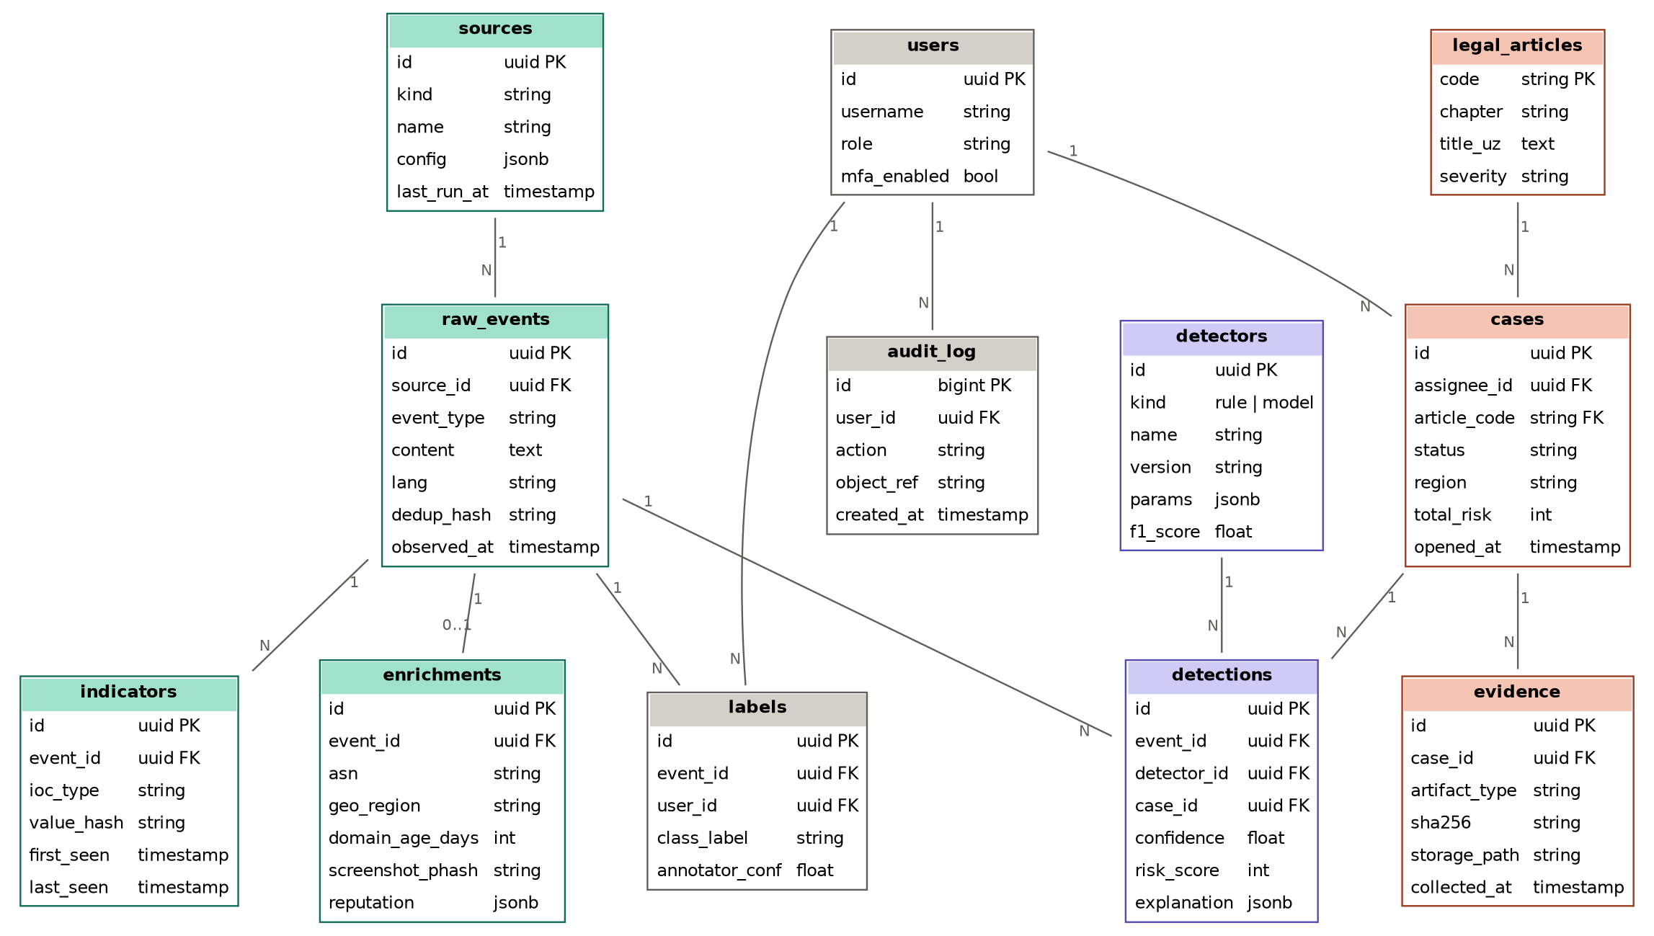
2-rasm. Ma'lumotlar bazasining ER-diagrammasi

4.3.3. Dasturiy ta'minot
Qatlam | Texnologiya
Backend | Python 3.11+, FastAPI, Celery
ML/NLP | scikit-learn, XGBoost, PyTorch, HuggingFace Transformers
Frontend | React 18 + TypeScript, Recharts/D3, Leaflet (xarita)
Monitoring | Prometheus + Grafana, structured logging
Autentifikatsiya | Keycloak yoki JWT + TOTP
Konteynerlash | Docker, Docker Compose; ixtiyoriy — Kubernetes
CI/CD | GitLab CI / GitHub Actions; SAST, SCA, unit-testlar

4.3.4. Texnik ta'minot (minimal konfiguratsiya)
Resurs | Ishlab chiqish stendi | Sinov/demo stendi
CPU | 8 yadro | 16 yadro
RAM | 16 GB | 32 GB
Disk | 512 GB SSD | 1 TB SSD
GPU | Ixtiyoriy (model o'qitish uchun tavsiya etiladi) | 1 × NVIDIA (≥ 12 GB VRAM)
Tarmoq | Barqaror internet, statik IP (honeypot uchun) | Ajratilgan segment

4.3.5. Lingvistik ta'minot
Interfeys va hisobotlar tili — o'zbek (lotin va kiril yozuvlari), rus, ingliz. Matn tahlili moduli o'zbek tilining ikkala yozuvini, shuningdek aralash (kod-almashuvli) matnlarni qo'llab-quvvatlashi shart.

4.4. Huquqiy va etik talablar
Kod | Talab
HT-01 | Ma'lumotlar faqat ochiq manbalardan va foydalanuvchining aniq roziligi bilan yig'iladi. Yopiq kanallarga kirish, akkauntlarni buzish, parollarni tanlash va boshqa har qanday ruxsatsiz kirish taqiqlanadi.
HT-02 | Shaxsga doir ma'lumotlar «Shaxsga doir ma'lumotlar to'g'risida»gi Qonun talablariga muvofiq qayta ishlanadi; O'zbekiston fuqarolariga oid ma'lumotlar mamlakat hududidagi serverlarda saqlanadi.
HT-03 | Tadqiqot datasetida shaxsni identifikatsiyalovchi ma'lumotlar anonimlashtiriladi yoki heshlanadi (telefon, karta, F.I.Sh., manzil).
HT-04 | Honeypot komponentlari faqat passiv rejimda ishlaydi; provokatsiya va tuzoqqa undash (entrapment) elementlariga yo'l qo'yilmaydi.
HT-05 | Tizim avtomatik ravishda huquqiy oqibatga olib keluvchi qaror qabul qilmaydi — u faqat tavsiya beradi, yakuniy kvalifikatsiya vakolatli mutaxassis tomonidan tasdiqlanadi.
HT-06 | Tadqiqot universitet etika komissiyasi xulosasi bilan ma'qullanadi; dissertatsiyada ma'lumot yig'ish metodikasi ochiq bayon etiladi.
HT-07 | Faol (aktiv) skanerlash, zaiflik ekspluatatsiyasi va boshqa hujumkor texnikalar tizim funksiyalari tarkibiga kiritilmaydi.

5. Ishlab chiqish tarkibi, mazmuni va muddatlari
Bosqich | Oy | Ishlar mazmuni | Natija (deliverable)
1 | 1–2 | Adabiyotlar tahlili, mavjud yechimlarni qiyoslash, talablarni yig'ish, arxitektura loyihasi | TZ, arxitektura hujjati, ADR yozuvlari
2 | 3–4 | Collector va Normalizer modullari; ma'lumot yig'ishning boshlanishi | Ishlaydigan yig'ish konveyeri
3 | 5–6 | Dataset yig'ish va belgilash; baseline modellar | Belgilangan dataset ≥ 20 000, baseline metrikalar
4 | 7–8 | Enrichment moduli; ML/NLP modellar; gibrid aniqlash yadrosi | Detection Engine v1
5 | 9 | Graf tahlili va yuridik tasniflash moduli | Graf modul, JK-mapping algoritmi
6 | 10 | Veb-interfeys, hisobot generatori, API, integratsiya | UI v1, REST API, hisobotlar
7 | 11 | Eksperimentlar, ablation study, baseline bilan qiyoslash, sinovlar | Eksperiment protokoli, metrikalar hisoboti
8 | 12 | Dissertatsiya matni, maqolalar, DGU guvohnomasi, joriy etish | Dissertatsiya, 2–3 maqola, dalolatnoma

6. Tizimni nazorat qilish va qabul qilish tartibi

6.1. Qabul qilish mezonlari
Tizim quyidagi jadvalda keltirilgan barcha «Majburiy» toifadagi mezonlar bajarilgan taqdirda qabul qilingan hisoblanadi. Metrikalar mustaqil test to'plamida (hold-out), 5-fold stratifikatsiyalangan kross-validatsiya bilan o'lchanadi.
Kod | Mezon / metrika | Maqsadli qiymat | O'lchash usuli | Toifa
QM-01 | Precision (fishing URL) | ≥ 0,93 | Hold-out test, 5-fold CV | Majburiy
QM-02 | Recall (fishing URL) | ≥ 0,90 | Hold-out test, 5-fold CV | Majburiy
QM-03 | F1-score (fishing URL) | ≥ 0,91 | Hold-out test, 5-fold CV | Majburiy
QM-04 | ROC-AUC (fishing URL) | ≥ 0,96 | Hold-out test | Majburiy
QM-05 | False Positive Rate | ≤ 3% | Hold-out test | Majburiy
QM-06 | F1-score (matn tasnifi, uz) | ≥ 0,88 | Hold-out test, 5-fold CV | Majburiy
QM-07 | F1-score (matn tasnifi, ru) | ≥ 0,90 | Hold-out test | Tavsiya
QM-08 | JK moddasiga to'g'ri moslashtirish | ≥ 85% | Ekspert baholash, 300 namuna | Majburiy
QM-09 | MTTD (yangi domen aniqlanishi) | ≤ 5 daqiqa | CT log vaqti bilan qiyoslash | Majburiy
QM-10 | Unumdorlik | ≥ 1000 hodisa/sek | Yuklama testi (Locust/k6) | Majburiy
QM-11 | Aniqlash kechikishi P95 | ≤ 2 sekund | Yuklama testi | Majburiy
QM-12 | Baseline (TF-IDF+SVM) ustidan o'sish | F1 bo'yicha ≥ +5 p.p. | Juftlashtirilgan qiyoslash | Majburiy
QM-13 | Tashqi xizmat (PhishTank) bilan qiyos | Recall bo'yicha ustunlik | Umumiy test to'plami | Tavsiya
QM-14 | Statistik ahamiyatlilik | p < 0,05 | McNemar testi | Majburiy
QM-15 | Ablation study | Har bir modul hissasi baholangan | Modulni o'chirib o'lchash | Majburiy
QM-16 | Kod test qamrovi | ≥ 70% | pytest-cov | Tavsiya
QM-17 | Xavfsizlik skaneri | Kritik zaiflik yo'q | SAST + SCA hisoboti | Majburiy
QM-18 | Dataset hajmi | ≥ 20 000 belgilangan namuna | Bazadan hisobot | Majburiy
QM-19 | Belgilash ishonchliligi (inter-rater) | Cohen's κ ≥ 0,75 | 2 ekspert, 500 namuna | Tavsiya
QM-20 | O'rnatish | Bir buyruqda ishga tushishi | Toza muhitda tekshiruv | Majburiy

6.2. Sinov turlari va metodikasi
Sinov turi | Mazmuni
Modul (unit) sinovlari | Har bir servis funksiyalarini avtomatik tekshirish, pytest
Integratsion sinovlar | To'liq konveyer: manbadan hodisa kartochkasigacha
Funksional sinovlar | FT-01 … FT-48 talablarining bajarilishini tekshirish (traceability matritsasi)
Yuklama sinovlari | NFT-01, NFT-02 bo'yicha k6/Locust yordamida
Xavfsizlik sinovlari | SAST, SCA, OWASP ASVS bo'yicha nazorat ro'yxati
Eksperimental baholash | Ilmiy metrikalar (QM-01 … QM-15), ablation, baseline qiyosi
Foydalanuvchi qabul sinovi | Ilmiy rahbar va sohaviy ekspert ishtirokida stsenariylar bo'yicha demonstratsiya

7. Obyektni tizimni joriy etishga tayyorlash bo'yicha ishlar
- Sinov stendi uchun server resurslarini ajratish va tarmoq segmentatsiyasini amalga oshirish;
- Honeypot uchun alohida statik IP-manzillar va izolyatsiya qilingan tarmoq segmentini tashkil etish;
- Tashqi API xizmatlariga (VirusTotal, urlscan.io, MaxMind) kalitlar olish;
- Ma'lumot belgilash (labeling) uchun ekspertlar guruhini shakllantirish va belgilash yo'riqnomasini tayyorlash;
- Universitet etika komissiyasidan xulosa olish;
- Joriy etish rejalashtirilgan tashkilot bilan hamkorlik memorandumi yoki xat almashinuvini rasmiylashtirish;
- Foydalanuvchilar uchun qisqa o'quv seminari o'tkazish.

8. Hujjatlashtirishga qo'yiladigan talablar
Hujjat | Mazmuni
Texnik topshiriq | Mazkur hujjat (GOST 34.602-89)
Arxitektura hujjati | Komponentlar sxemasi, ma'lumot oqimi, ADR (arxitektura qarorlari)
Ma'lumotlar bazasi tavsifi | ER-diagramma, jadvallar va indekslar tavsifi
API spetsifikatsiyasi | OpenAPI 3.0 (avtomatik generatsiya)
Dataset kartasi (Dataset Card) | Manbalar, hajm, belgilash metodikasi, cheklovlar, etik izohlar
Model kartasi (Model Card) | Arxitektura, o'qitish parametrlari, metrikalar, cheklovlar, bias tahlili
Eksperiment protokoli | Metodika, gipotezalar, natijalar, statistik testlar
Foydalanuvchi qo'llanmasi | Rollar bo'yicha ish stsenariylari, ekran shakllari
Ma'mur qo'llanmasi | O'rnatish, sozlash, zaxiralash, monitoring
Dastur matni | Git repozitoriy, README, litsenziya
DGU uchun hujjatlar | Dasturiy mahsulotga guvohnoma olish uchun ariza va ilovalar

9. Ishlab chiqish manbalari

9.1. Me'yoriy-huquqiy hujjatlar
- O'zbekiston Respublikasining «Kiberxavfsizlik to'g'risida»gi Qonuni;
- O'zbekiston Respublikasining «Shaxsga doir ma'lumotlar to'g'risida»gi Qonuni;
- O'zbekiston Respublikasining «Axborotlashtirish to'g'risida»gi Qonuni;
- O'zbekiston Respublikasi Jinoyat kodeksi, XX¹-bob (278¹–278⁷-moddalar), 168 va 169-moddalar;
- Axborot texnologiyalari yordamida sodir etilgan jinoyatlarga qarshi kurashish bo'yicha hukumat qarorlari.
Izoh: barcha me'yoriy hujjatlarning amaldagi tahriri lex.uz rasmiy manbasidan tasdiqlanishi shart.

9.2. Standartlar
- GOST 34.602-89 — Avtomatlashtirilgan tizim yaratishga texnik topshiriq;
- ISO/IEC/IEEE 29148:2018 — Requirements engineering;
- ISO/IEC 27001, 27035 — Axborot xavfsizligini boshqarish va inqiroz hodisalarini boshqarish;
- OASIS STIX 2.1 / TAXII 2.1 — tahdid razvedkasi ma'lumotlarini almashish;
- MITRE ATT&CK — hujum texnikalari taksonomiyasi;
- NIST SP 800-86 — raqamli dalillarni yig'ish va tahlil qilish bo'yicha qo'llanma.

9.3. Statistik va ilmiy manbalar
- IIV Kiberxavfsizlik markazining kiberjinoyatchilik holati bo'yicha hisobotlari (2019–2025);
- CERT.uz (UZCERT) yillik hisobotlari va tahdidlar prognozlari;
- Raqamli texnologiyalar vazirligining yillik hisobotlari;
- Fishing va ijtimoiy muhandislikni aniqlash bo'yicha xalqaro retsenziyalangan maqolalar (IEEE, Springer, ACM);
- Ochiq datasetlar: PhishTank, OpenPhish, URLhaus, UCI Phishing Websites Dataset.

Ilova A. Risklar reyestri
Kod | Risk | Ehtimollik / ta'sir | Kamaytirish chorasi
R-01 | Rasmiy statistika va hodisalar bazasi yopiqligi | Yuqori / Yuqori | Ochiq manbalar, crowdsourcing va honeypot orqali o'z datasetini shakllantirish
R-02 | O'zbek tili uchun NLP resurslarining yetishmasligi | Yuqori / Yuqori | XLM-R transfer learning, back-translation, sintetik augmentatsiya
R-03 | Dataset sinflari nomutanosibligi | Yuqori / O'rta | SMOTE, class weighting, focal loss, stratifikatsiya
R-04 | Model sifatining vaqt o'tishi bilan pasayishi (drift) | O'rta / Yuqori | Drift monitoring (PSI/KS), rejali retraining konveyeri
R-05 | Loyiha ko'lamining kengayib ketishi (scope creep) | Yuqori / Yuqori | MVP chegarasi 3 ta jinoyat turi bilan qat'iy belgilangan (2.5-band)
R-06 | Tashqi API limitlari va to'lov talab qilishi | O'rta / O'rta | Keshlash, bepul kvotalar, alternativ manbalar
R-07 | Shaxsga doir ma'lumotlarni qayta ishlash bo'yicha huquqiy cheklovlar | O'rta / Yuqori | Anonimlashtirish, minimallashtirish tamoyili, etika komissiyasi xulosasi
R-08 | Joriy etish dalolatnomasini olishdagi kechikish | O'rta / O'rta | Bir nechta tashkilot bilan parallel muzokara (universitet, bank SOC, CERT.uz)
R-09 | Hisoblash resurslarining yetishmasligi (GPU) | O'rta / O'rta | Kichikroq modellar (distilled), bulutli GPU ijarasi, universitet klasteri
R-10 | Belgilash sifatining pastligi | O'rta / Yuqori | Belgilash yo'riqnomasi, ikki ekspert, Cohen's κ nazorati

Ilova B. Kutilayotgan ilmiy va amaliy natijalar

B.1. Ilmiy natijalar (yangilik elementlari)
- O'zbek tilidagi kiberfiribgarlik matnlarining belgilangan korpusi (≥ 20 000 namuna) — hozirda bunday ochiq resurs mavjud emas;
- O'zbekiston milliy segmenti va mahalliy moliyaviy brendlariga moslashtirilgan fishing aniqlash modeli;
- Qoidaviy, statistik, neyrotarmoqli va graf usullarini birlashtirgan gibrid aniqlash metodikasi hamda uning risk-ball funksiyasi;
- Kiberhodisani Jinoyat kodeksi moddalariga avtomatik moslashtirish algoritmi;
- Milliy kontekstda kiberjinoyatlarning hududiy-vaqtinchalik taqsimoti bo'yicha empirik tahlil.

B.2. Amaliy natijalar
- Ishlaydigan dasturiy prototip (Docker Compose orqali joylashtiriladigan);
- Dasturiy mahsulotga rasmiy guvohnoma (Adliya vazirligi huzuridagi Intellektual mulk agentligi, DGU);
- Joriy etish dalolatnomasi (CERT.uz, IIV Kiberxavfsizlik markazi, bank SOC yoki universitet o'quv jarayoni);
- Kamida 2–3 ta ilmiy maqola (OAK ro'yxatidagi jurnallar) va xalqaro konferensiya tezisi;
- O'quv jarayoni uchun laboratoriya ishi va metodik ko'rsatmalar.

B.3. Kutilayotgan samara
Ko'rsatkich | Joriy holat (baholash) | Tizim joriy etilgandan keyin
Yangi fishing domenini aniqlash vaqti | Soatlar — kunlar | ≤ 5 daqiqa
Bir analitik ko'rib chiqadigan hodisalar | Cheklangan, qo'lda | ≥ 60% avtomatik filtrlanadi
Firibgar guruhlar bog'lanishini aniqlash | Asosan qo'lda, tarqoq | Avtomatik graf tahlili
Yuridik kvalifikatsiyaga tayyorgarlik | To'liq qo'lda | Avtomatik tavsiya + ekspert tasdig'i
Statistik hisobot tayyorlash | Kunlar | Daqiqalar (avtomatik generatsiya)

Kelishildi:
Lavozim | F.I.Sh. | Imzo | Sana
Ilmiy rahbar
Kafedra mudiri
Ijrochi (magistrant)

